الجمهورية اللبنانية
الاسم والشهرة:--------------------

رقم المرشح :----------------------
وزارة التربية والتعليم العالي الامتحانات الرسمية لشهادة الامتياز الفني
المديرية العامة للتعليم المهني والتقني لدورة عام 2016 الاولى
===============
الاختصاص والرمز : المعلوماتية الادارية ( 23104)
المادة : برمجة ويب Web المعدل: (10)
المستندات المسموح بها : لا شيء المدة : ساعتان

- Ecrire les étiquettes HTML5 et JavaScript correspondantes pour obtenir la page suivante qui calcule le salaire net d’un employé en utilisant un formulaire qui respecte les conditions suivantes: (4 pts)
- "Last Name" : Champ de saisie qui doit contenir au minimum 3 caractères. Le test doit se faire selon une fonction quand on clique en dehors de ce champ.
- "First Name" : Champ de saisie qui ne doit pas être vide. Le test doit se faire selon une fonction quand on clique en dehors de ce champ.
- "Marital Status" : Bouton Radio dont un seul choix est acceptable, les valeurs sont "Single" ou "Married". La valeur "Single" est la valeur par défaut.
- "Salary" : Champ de saisie qui doit contenir une valeur plus grande que 1000. Le test doit se faire selon une fonction quand on clique en dehors de ce champ.
- Après un clique, le bouton "Calculate" exécute une fonction qui calcule et remplit les 2 champs "Bonus" et "Net Salary" :
- Bonus : Si "Single" est coché alors Bonus = Salary * 0.1,
sinon Bonus = Salary * 0.15
- Net Salary : Salary + Bonus.
- Le bouton "Reset" restaure les valeurs par défaut des différents champs.
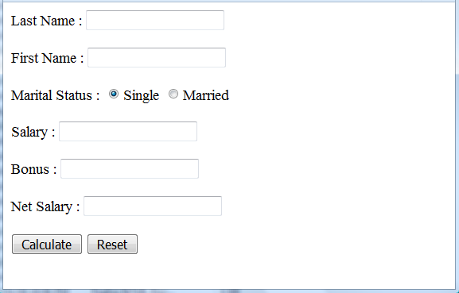

- Ecrire les étiquettes HTML5 convenables et les propriétés CSS nécessaires pour obtenir comme résultat la page suivante: (4 pts)
- La taille de la police de caractères dans toute cette page est 20 pixels.
- La première ligne est considérée comme le plus grand titre.
- Le type de la police de caractères de la première ligne est le type personnalisé "palabi.ttf " (utiliser @font-face).
- "Checking Account" est souligné.
- "Top of Page" est un lien vers le début de la page.
- Le nom de l’image est "check.gif" et possède les caractéristiques suivantes :
  - Largeur : 250 pixels
  - Hauteur : 100 pixels
  - Position : absolue, 150 pixels par rapport au haut de la page et 400 pixels par rapport à la gauche de la page.
- Le message "Check" doit être affiché au lieu de l’image en cas d’une erreur.
- Les nombres et les puces sont des listes.

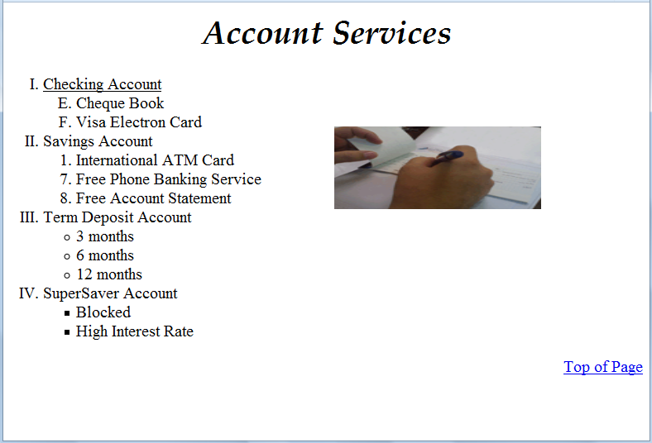
page1/2

المادة : برمجة ويب Web المعدل: (10)
المستندات المسموح بها : لا شيء المدة : ساعتان

- Ecrire les étiquettes HTML5 et JavaScript correspondantes pour créer les 2 fichiers suivants: (3 pts)

Fichier 1:Index.html  - "Link" est un lien vers le fichier "welcome.html".  - La couleur des liens est verte et les liens visités sont bleus.  - Lorsque le pointeur de la souris passe sur les liens (au survol), la couleur du texte de ces liens devient rouge.  Pour les couleurs, utiliser la notation hexadécimale, le code rgb ou rgba. | Fichier 2:Welcome.html  Cette page affiche le nombre de ses visiteurs.  Il faut utiliser un compteur (avec localStorage) qui compte le nombre de visiteurs.  Chaque fois qu’un utilisateur accède à cette page, le compteur est incrémenté de 1 et le nombre de visiteurs sera affiché.
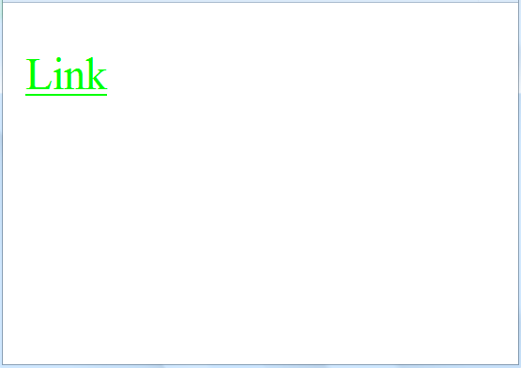 | 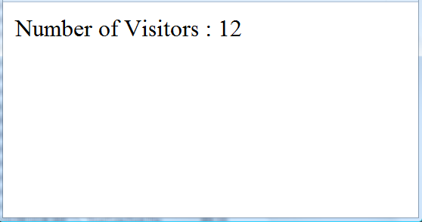

- Ecrire les étiquettes HTML5 convenables pour obtenir la page suivante : (4 pts)
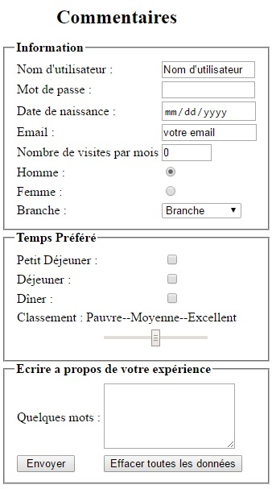 | - Nom d’utilisateur: Champ de saisie, 40 caractères visibles, et maximum 25 caractères.  - Mot de passe Champ de saisie, 40 caractères visibles, et maximum 16 caractères, un caractère caché "●" doit être affiché au lieu des caractères.  - Indiquer le type convenable pour les champs suivants: Date de naissance, Email.  - Nombre de visites par mois: Champ de saisie de type nombre, valeur maximale: 31, valeur minimale:0, valeur par défaut:0.  - Homme / Femme: Bouton Radio dont un seul choix est acceptable.  - Branche Combobox qui contient les valeurs suivantes :  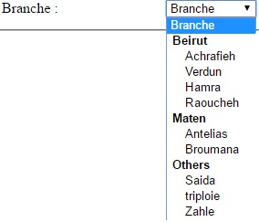  - Petit Déjeuner / Déjeuner / Dîner: Checkbox, plusieurs choix sont acceptables.  - Classement: une échelle de 1 à 17, la valeur par défaut est 9.  - Quelques mots: Champ de saisie de 5 lignes; 20 caractères par ligne.  - Un bouton Envoyer pour envoyer les informations vers l’email: info@restaurant.com.  - Un bouton Effacer toutes les données pour faire retourner le document à son état initial.

- Ecrire les étiquettes HTML5 convenables et les propriétés CSS nécessaires pour obtenir comme résultat la page suivante: (5 pts)
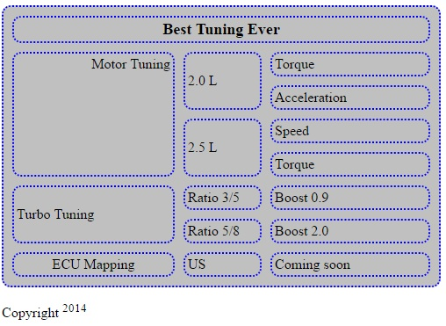 | - Le titre du tableau est : "Copyright²⁰¹⁴", la taille du titre est : 20 pixels, aligné en bas de la table à gauche.  - Le tableau possède les caractéristiques suivantes :  Largeur : 500 pixels ; Hauteur : 50 pixels ; Espace entre les bordures : 10 pixels ; Bordure arrondie: 10 pixels ; arrière-plan : gris(grey).  - L’épaisseur de la bordure du tableau et des cellules est 2 pixels, la couleur de la bordure: bleue.  - Garder le format de la table.  - "Turbo Tuning" est un lien vers le site: "www.turbo_tuning.com".  page2/2

